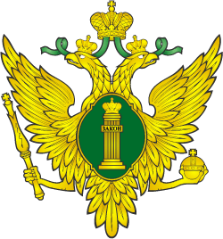

УПРАВЛЕНИЕ МИНИСТЕРСТВА ЮСТИЦИИ РОССИЙСКОЙ ФЕДЕРАЦИИ
ПО РЕСПУБЛИКЕ АЛТАЙ

ПРАВОВОЕ ПРОСВЕЩЕНИЕ НАСЕЛЕНИЯ

ПРОХОЖДЕНИЕ ПРАКТИКИ В УПРАВЛЕНИИ МИНИСТЕРСТВА ЮСТИЦИИ РОССИЙСКОЙ ФЕДЕРАЦИИ ПО РЕСПУБЛИКЕ АЛТАЙ

Между Управлением Минюста России по Республике Алтай и ФГБОУ ВПО «Горно-Алтайский государственный университет» заключен договор о взаимном сотрудничестве, в соответствии с которым Управление предоставляет возможность для ежегодного прохождения практики 10 студентам (не более 4 одновременно).
В обязанности Управления Минюста России по Республике Алтай, по договору входит следующее:
– обеспечение прохождения студентами практик, соответствующих профилю деятельности Управления;
– создание необходимых условий для выполнения студентами программы практики и выполнения индивидуальных заданий;
– назначение квалифицированных специалистов для руководства практикой студентов;
– предоставление по окончании практики характеристики о работе каждого студента и качестве подготовленного им отчета;
– уведомление ФГБОУ ВПО «Горно-Алтайский государственный университет» о проведении конкурсов на замещение вакантных должностей в кадровый резерв.

Отдел по обеспечению деятельности
Управления Минюста России по Республике Алтай
21.11.2018

